Ngày soạn:  20/11/2025 | Ngày dạy | Ngày dạy | 26/11 | 28/11 | 28/11 | 29/11 | 28/11 | 29/11
Ngày soạn:  20/11/2025 | Ngày dạy | Tiết | 3 | 1 | 4 | 1 | 3 | 3
Ngày soạn:  20/11/2025 | Ngày dạy | Lớp | 9C |  | 9D |  | 9E
Tuần 12 – Tiết 46,47
Chủ đề 6: KIM LOẠI
Bài 15. TÍNH CHẤT CHUNG CỦA KIM LOẠI
Thời gian thực hiện: 02 tiết
I. MỤC TIÊU
1. Về kiến thức
- Nêu được tính chất vật lí của kim loại.
- Trình bày được tính chất hoá học cơ bản của kim loại: Tác dụng với phi kim (oxygen,lưu huỳnh, chlorine), nước hoặc hơi nước, dung dịch hydrochloric acid, dung dịch muối. - Mô tả được một số khác biệt về tính chất giữa các kim loại thông dụng (nhôm, sắt, vàng,...).

2. Về năng lực

a) Năng lực chung
- Tự chủ và tự học: tìm kiếm thông tin, đọc SGK, quan sát thí nghiệm, giải thích các hiện tượng liên quan đến tính chất vật lí và tính chất hoá học của kim loại.
- Giao tiếp và hợp tác: thảo luận nhóm, hợp tác với các thành viên trong nhóm/lớp, báo cáo kếtquả,... trong quá trình thực hiện hoạt động tìm hiểu tính chất vật lí và một số tính chất hoá học của kim loại (tác dụng với oxygen, chlorine và nước).
- Giải quyết vấn đề và sáng tạo: Giải quyết vấn đề kịp thời với các thành viên trong nhóm đểthảo luận hiệu quả, giải quyết các vấn đề trong bài học và hoàn thành các nhiệm vụ học tập.
b) Năng lực khoa học tự nhiên
- Nhận thức khoa học tự nhiên: Trình bày được tính chất vật lí của kim loại
- Tìm hiểu tự nhiên: Quan sát các thí nghiệm nhận xét, rút ra được tính chất hóa học của kim loại và mô tả được một số khác biệt về tính chất giữa các kim loại thông dụng
- Vận dụng kiến thức, kĩ năng đã học: Giải thích đượcứng dụng thực tiễn của kim loại và vận dụng kiến thức đã học biết cách sử dụng hiệu quả, tiết kiệm và bảo vệ các đồ dùng làm bằng chất liệu kim loại trong cuộc sống.

3.Về phẩm chất
- Chăm chỉ: chủ động tích cực đọc tài liệu, nghiên cứu SGK.
- Trách nhiệm: chủ động hoàn thành các nhiệm vụ được giao khi làm việc nhóm.
* Mục tiêu dành cho HS hoà nhập:
1. Kiến thức: Quan sát, tham gia hoạt động cùng các bạn theo khả năng.
2. Năng lực: Giao tiếp, hoạt động cùng các bạn theo khả năng.
3. Phẩm chất: Có ý thức, chăm chỉ
II. THIẾT BỊ DẠY HỌC VÀ HỌC LIỆU
- Các hình ảnh, video thí nghiệm theo sách giáo khoa; máy chiếu, bảng nhóm;
- Dụng cụ: ống nghiệm, giá đỡ ống nghiệm, cốc thuỷ tinh, bình tam giác, muỗi sắt, chậu thủy tinh.
- Hóa chất: dây sắt, bột nhôm, phenolphthalein,natri, khí chlorine, nước cất, khí oxygen, bột lưu huỳnh.
- HS sưu tầm một số đồ vật được làm từ các kim loại
- phiếu học tập
Phiếu học tập số 1
 | THÍ NGHIỆM | HIỆN TƯỢNG | GIẢI THÍCH
 | Lấy búa đập vào một mẩu than
 | Dùng búa đập vào đoạn dây đồng
MN
Phiếu học tập số 3
Qua tiến hành thí nghiệm, em hãy nêu hiện tượng và viết PTHH xảy ra của thí nghiệm sau:
 | STT | Cách tiến hành | Hiện tượng | Viết PTHH
 | 1 | Dây Mg tác dụng với oxygen
 | 2 | Sắt tác dụng với lưu huỳnh
 | 2 | Natri tác dụng với khí chlorine
 | 3 | Nhôm tác dụng với dung dịch HCl
 | 4 | Sắt tác dụng với dung dịch CuSO₄
 | 5 | Natri tác dụng với nước
III. TIẾN TRÌNH DẠY HỌC
1. Hoạt động 1: Khởi động
a) Mục tiêu: Tạo được hứng thú cho học sinh, ôn tập nội dung bài đã học ở môn KHTN 6, dẫn dắt giới thiệu vấn đề b) Nội dung:
GV tổ chức trò chơi “Ai thông minh hơn”.
- Sản phẩm: xoong, dao....
- Tổ chức thực hiện:
Hoạt động của GV-HS | Dự kiến sản phẩm
Giao nhiệm vụ:
GV tổ chức trò chơi “Ai thông minh hơn”. Giáo viên chia lớp làm 4 đội - Luật chơi:
+ Các đội chơi quan sát hình/video chiếu trên màn hình có 30 giây để quan sát và ghi nhớ
+ Đội sẽ có 20 giây để ghi tất cả các đồ vật được làm bằng kim loại, đội nào ghi được nhiều nhất sẽ là đội chiến thắng.
- Học sinh quan sát vật mẫu và hình và trả lời các câu hỏi của giáo viên đưa ra.
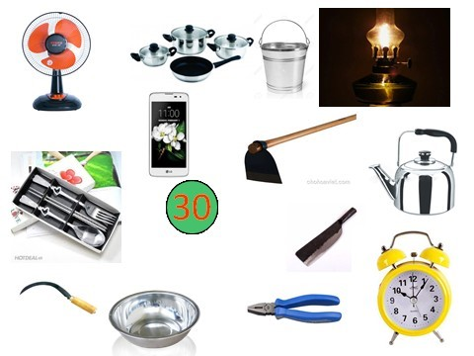
Hướng dẫn HS thực hiện nhiệm vụ
-HS nhận nhiệm vụ
- Hs thảo luận nhóm hoàn thành câu hỏi giáo viên đưa ra
Báo cáo, thảo luận: HS tham gia trò chơi và xem video/tranh để trả lời câu hỏi.
Giáo viên nhận xét câu trả lời của học sinh và dẫn dắt vào bài học mới.
Chốt lại và đặt vấn đề vào bài
- Chúng ta đã biết kim loại chiếm tới 80% trong tổng số các nguyên tố hoá học và có nhiều ứng dụng trong đời sống sản xuất. làm thế nào để sử dụng kim loại có hiệu quả
=> Chúng ta tìm hiểu nội dung bài học hôm nay.
2 HÌNH THÀNH KIẾN THỨC MỚI
Hoạt động 2.1: Trình bày tính chất vật lý của kim loại a) Mục tiêu:
- Nêu được tính chất vật lí của kim loại.
Nội dung:
- GV cho HS làm thí nghiệm và hoàn thành phiếu học tập số 1,2. - GV cho học sinh đọc thông tin và quan sát hình ảnh minh họa rút ra tính chất vật lý của kim loại
- Học sinh làm bài tập vận dụng: Quan sát hình sau đây và cho biết những ứng dụng củakim loại vàng, đồng, nhôm, sắt dựa trên tính chất vật lý nào?
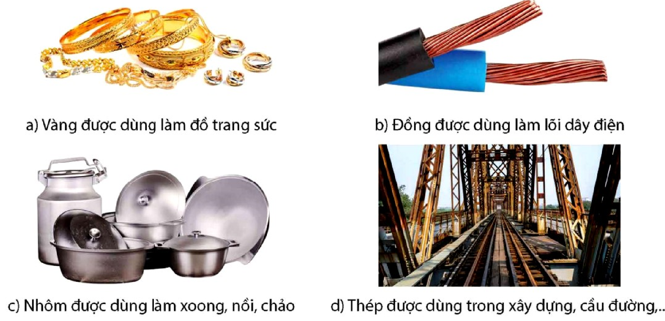
+ HS tìm thông tin trong SGK về khả năng phản ứng của vàng với oxygen.
+ HS giải thích hiện tượng dây sắt cháy tạo thành khói màu nâu đỏ, nhôm cháy sáng tạo chất rắn màu trắng, vàng để lâu trong không khí vẫn giữ được bề mặt sáng lấp lánh. c) Sản phẩm:
THÍ NGHIỆM | HIỆN TƯỢNG | GIẢI THÍCH
Lấy búa đập vào một mẩu than | Than chì vỡ vụn | Than chì không có tính dẻo
Dùng búa đập vào đoạn dây đồng | Dây đồng bị dát mỏng | Kim loại đồng có tính dẻo
Câu 1: Nhôm, thép có thể bị uốn cong mà không gãy → Kim loại có tính dẻo.
Câu 2: Gỗ, sứ bị vỡ vụn; đồng, vàng, nhôm bị dát mỏng (cao su không vỡ vụn và không bị biến dạng) → Kim loại có tính dẻo.
Câu 3: Nhúng thìa nhôm vào cốc nước sôi, cán thìa cũng thấy nóng, chứng tỏ nhôm có thể dẫn nhiệt → Kim loại dẫn nhiệt.
Câu 4:Nhôm và đồng có khả năng dẫn điện tốt hơn sắt → Kim loại dẫn điện.
Câu 5: Bề mặt mảnh nhôm, đồng có vẻ sáng lấp lánh → Kim loại có ánh kim.
Kết luận: các tính chất chung của kim loại là tính dẻo, tính dẫn điện dẫn nhiệt, ánh kim.
*Vận dụng
- Vàng được dùng làm đồ trang sức: ứng dụng tính chất có ánh kim và tính dẻo của kim loại vàng.
- Đồng được dùng làm lõi dây điện: ứng dụng tính chất dẫn điện của kim loại
- Nhôm được dùng làm xoong, nồi, chảo: ứng dụng tính chất dẫn nhiệt của kim loại
- Thép được dùng trong xây dựng....ứng dụng tính chất dẻo của kim loại, kim loại sắt (thành phần chính của thép); thép được uốn thành khung, đan thành cốt cho các công trình này.
d) Tổ chức thực hiện
Hoạt động của GV-HS | Dự kiến sản phẩm
Giao nhiệm vụ:  Giáo viên chuyển giao nhiệm vụ học tập:  - Nhiệm vụ 1: GV chia lớp thành các nhóm cụ thể, giao nhiệm vụ cho mỗi nhóm.  + Học sinh làm thí nghiệm: Lấy búa đập vào một mẩu than và lấy búa đập vào một dây đồng hoàn thành phiếu học tập số 1  - Nhiệm vụ 2: GV chiếu hình ảnh minh họa, yêu cầu học sinh thảo luận trả lời câu hỏi trong phiếu học tập số 2  Trả lời câu hỏi sau  Câu 1: Khi uốn các thanh thuỷ tinh, gỗ, nhôm (aluminium), thép  (thành phẩn chính là sắt), thanh nào có thể bị uốn cong mà không gãy? Câu 2: Khi dùng búa đập vào các vật thể bằng đồng, gỗ, vàng, nhôm, cao su, sứ, vật thể nào bị biến dạng (vỡ vụn, dát mỏng,...)?  Câu 3: Khi nhúng thìa nhôm vào cốc nước sôi, tay cầm cán thìa sẽ thấy nóng. Hiện tượng này chứng tỏ tính chất gì của nhôm?  Câu 4: Dựa vào các số liệu trong Bảng 11.3 (trang 57), hãy giải thích vì sao dây dẫn điện thường làm bằng đồng và nhôm mà không làm bằng sắt.  Câu 5:Quan sát bề mặt viên gạch, mảnh nhôm, mảnh đồng, bể mặt nào có vẻ sáng lấp lánh (ánh kim)? | I. Tính chất vật lý  + Kim loại có tính dẻo, dẫn điện, dẫn nhiệt, có ánh kim,...  + Kim loại khác nhau thì khả năng dẫn diện, dẫn nhiệt, tính dẻo, khối lượng riêng, nhiệt độ nóng chảy,... khác nhau.
  THÍ NGHIỆM | HIỆN TƯỢNG | GIẢI THÍCH
  Lấy búa đập vào một mẩu than
  Dùng búa đập vào đoạn dây đồng
- HS nhận nhiệm vụ.
- Nhiệm vụ 3: Hoàn thành BT vận dụng
Câu 1: Vì sao người ta có thể cán mỏng hoặc uống cong được các vật liệu từ nhôm dễ dàng?
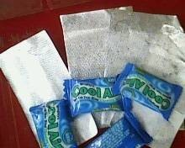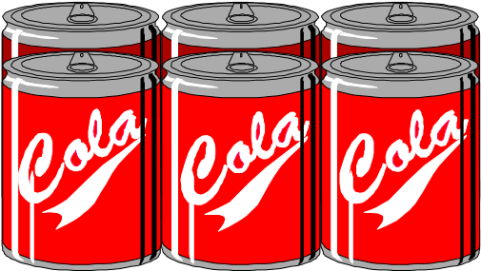
Giấy gói kẹo Vỏ của các đồ hộp
Câu 2: Trước khi bóng đèn LED ra đời, bóng đèn sợi đốt với dây tóc được làm từ kim loại tungsten (W) được sử dụng rất phổ biến. Dựa vào tính chất vật lí nào mà kim loại tungsten được sử dụng làm dây tóc bóng đèn?
Câu 3: Khi các đồ trang sức được chiếu đèn, ta thấy như thế nào?
Câu 4: Hãy giải thích vì sao thủy ngân được sử dụng làm chất lỏng trong nhiệt kế để do nhiệt độ?
- GV giáo dục an toàn điện: Ta không nên sử dụng dây điện trần, hoặc dây điện đã bị hỏng lớp bọc cách điện .Để tránh bị điện giật, cháy do chập điện. Sử dụng điện an toàn và tiết kiệm
Hướng dẫn HS thực hiện nhiệm vụ
- HS thực hiện yêu cầu. GV khuyến khích học sinh hợp tác với nhau khi thực hiện nhiệm vụ học tập.
- Thảo luận nhóm.
Báo cáo kết quả:
- Gọi 1 nhóm đại diện trình bày kết quả. Các nhóm khác bổ sung- GV kết luận về nội dung kiến thức mà các nhóm đã đưa ra.
- Nhóm khác nhận xét phần
Tổng kết
- HS Ghi nhớ kiến thức
Hoạt động 2.2: Tìm hiểu tính chất hóa học của kim loại a) Mục tiêu:
- Trình bày được tính chất hoá học cơ bản của kim loại: Tác dụng với phi kim (oxygen, lưu huỳnh, chlorine), nước hoặc hơi nước, dung dịch hydrochloric acid, dung dịch muối.
b) Nội dung:
Tổ chức cho học sinh làm thí nghiệm tìm hiểu tính chất của kim loại, nêu hiện tượng, viết phương trình. Trả lời các câu hỏi giáo viên đặt ra. c) Sản phẩm:
STT | Thí nghiệm | Hiện tượng | Viết PTHH
1 | Dây Mg tác dụng với oxygen | Dây Mg cháy sáng trong không khí | 2Mg +O2 ⃗t0 2MgO  (Magnesium oxide)
2 | Sắt tác dụng với lưu huỳnh | Hỗn hợp nóng chảy, cháy sáng và chuyển sang màu đen | Fe +S^{⃗t0} FeS  (Iron sulfide)
3 | Natri tác dụng với khí chlorine | Tạo ra khói trắng dày đặc đó là tinh thể NaCl | 2Na + Cl₂^{⃗t0} 2NaCl  (sodium chlorine)
4 | Nhôm tác dụng với dung dịch HCl | Nhôm tan dần có khí thoát ra | 2Al+ 6HCl →2 AlCl₃+ 3H₂
5 | Sắt tác dụng với dung dịch CuSO₄ | Sắt tan dần, dung dịch màu xanh nhạt màu dần, có chất rắn màu đỏ bám vào dây sắt | Fe + CuSO₄ →FeSO₄ + Cu
6 | Natri tác dụng với nước | Natri tan dần có khí thoát ra | 2Na+2H₂O→2NaOH + H₂
d) Tổ chức thực hiện:

Hoạt động của GV- HS Dự kiến sản phẩm

Giao nhiệm vụ I . Tính chất hóa học

- Giáo viên chia lớp thành 4 nhóm, cho đại diện học sinhđọc dụng cụ và hóa chất có sẵn trong khay, các nhóm khác kiểm tra đầy đủ hóa chất và dụng cụ trước khi tiến hành thí nghiệm.
- HS nhận nhiệm vụ.
Chia nhóm
Bắt đầu làm thí nghiệm và PHT số 3 trong 10 phút Về vị trí cũ, thảo luận, giải thích viết PTHH
- HS dự đoán về tính chất hóa học của kim loại
- GV yêu cầu HS làm thí nghiệm để kiểm chứng dự đoán
- HS làm TN quan sát hoạt động nhóm để trình bày tínhchất hóa học của kim loại
Thử thách 1: Học sinh sẽ làm thí nghiệm SGK và hoàn thành phiếu học tập số 3
- Giáo viên bổ sung:
+ kim loại như K, Na, Ca,... tác dụng với nước ở nhiệt độ thường.
+ kim loại như Zn, Fe,... tác dụng với hơi nước ở nhiệt độ cao.
+ kim loại Cu, Ag, Au không tác dụng với nước.
Lưu ý phản ứng cần có tº.
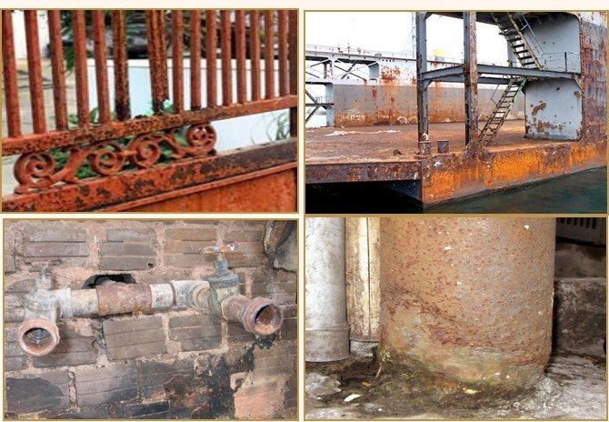
GV: Giới thiệu một số hình ảnh về sự gỉ sét của đồ vật bằng kim loại sắt
Và cách loại bỏ gỉ sắt bằng các nguyên liệu tại nhà từ dấm và chanh muối
+ Thử thách 2: Yêu cầu học sinh dự đoán sản phẩm và viết
PTHH
. Trả lời các câu hỏi bài tập giáo viên đặt ra.
- GV hệ thống toàn bộ kiến thức bà cho HS trả lời một sốcâu hỏi vận dụng: Vì sao các đồ dùng (cửa, bàn ghế, ...)
1.Tác dụng với oxygen
- Kim loại tác dụng với oxygen tạo thành oxide base
2Mg +O2 ⃗t0 2MgO (Magnesium oxide)
3Fe +2O2 ⃗t0 Fe3O4
iron (II, III) oxide
2.Tác dụng với phi kim khác
- Kim loại tác dụng với nhiều phi kim tạo thành muối hoặc oxide
Fe +S^{⃗t0} FeS (Iron sulfide)
⃗t0
2Al + 3Cl2 2AlCl3
(Aluminium chloride)
3. Tác dụng với nước
- Kim loại (nhóm IA, IIA trừ Be, Mg) + nước → hydroxide + H2
2Na+ 2H2O →2NaOH + H₂
4. Tác dụng với dung dịch HCl
Kim loại + HCl→
muối + H2
(Mg, Al, Fe, Zn..)
Vd: Fe+ 2HCl → FeCl₂ + H₂ 5. Một số kim loại tác dụng với dung dịch Muối
Fe + CuSO₄ →FeSO₄ +
Cu

GV: Lê Thị Thúy - Tổ KHTN - Trường THCS Nguyễn Chuyên Mỹ làm từ vật liệu kim loại thường phải sơn phủ một lớp trên bề mặt?
Hoạt động 2.3: Tìm hiểu sự khác biệt về tính chất giữa các kim loại thông dụng a) Mục tiêu:
- Mô tả được một số khác biệt về tính chất giữa các kim loại thông dụng (nhôm, sắt, vàng,...).
b) Nội dung:
- HS xem bảng 16.2 trong SGK và rút ra nhận xét
- Vận dụng: Vì sao các nhà khảo cổ khi khám phá thấy những đồ vật bằng vàng thường vẫn còn nguyên vẹn, không bị hoen gỉ?
c) Sản phẩm: Sản phẩm đáp án câu trả lời
*Vận dụng: Vì vàng không tác dụng với oxygen nên khi tìm thấy vàng không bị gỉ
d) Tổ chức thực hiện
Hoạt động của giáo viên- học sinh | Dự kiến sản phẩm
Giao nhiệm vụ:
– HS xem bảng 16.2 trong SGK và rút ra nhận xét về kim loại nhôm, sắt, vàng:
+ Màu sắc
+ Khối lượng riêng (g/cm3)
+ Nhiệt độ nóng chảy (0C)
+ Khả năng phản ứng với các chất
Hướng dẫn thực hiện nhiệm vụ: Học sinh tham khảo sách giáo khoa
Báo cáo kết quả: HS thuyết trình, nhóm khác nhận xét, giáo viên cho học sinh làm bài tập vận dụng và chốt nội dung kiến thức
- Thực hiện nhiệm vụ ở nhà
Tổng kết: HS xem SGK
3.Hoạt động 3: Luyện tập
- Mục tiêu: Vận dụng kiến thức của bài học vào việc làm bài tập cụ thể.
- Nội dung: GV cho học sinh làm việc cá nhân và trả lời một số câu hỏi trắc nghiệm trên phần mền Quizzic
- Sản phẩm: 1-B, 2-D, 3-A, 4-C, 5-A.
- Tổ chức thực hiện
Hoạt động của GV-HS | Dự kiến sản phẩm
Giao nhiệm vụ:  - Luật chơi: Tổ chức vận dụng trên phần mền Quizzic  Có 10 câu hỏi. Mỗi câu sẽ có thời gian suy nghĩ và trả lời là 20 -30 giây, trả lời nhiều nhất với thời gian nhanh nhất sau 10 câu hỏi sẽ là thí sinh chiến thắng.  Câu 1. Kim loại nào dưới đây dẫn điện tốt nhất?  A. Đồng B. Bạc C. Sắt D. Nhôm Câu 2. Nhôm được dùng làm vật liệu chế tạo vỏ máy bay là do?  A. Do dẫn điện tốt B. Có ánh kim, đẹp  C. Nhiệt độ nóng chảy cao D. Bền và nhẹ  Câu 3. Các kim loại thường có vẻ đẹp sáng lấp lánh, rất đẹp, nhiều kim loại được sử dụng làm đồ trang sức, vật dụng trang trí. Đó là tính chất vật lí nào của kim loại? A. Ánh kim B. Tính dẫn điện  C. Tính dẫn nhiệt D.Tính dẻo  Câu 4. Kim loại X có nhiệt độ nóng chảy cao nhất, được sử dụng làm dây tóc bóng đèn. Kim loại X là:  A. Sắt B. Thủy ngân  C. Vonfram D. Vàng  Câu 5. Ở điều kiện thường, kim loại X là chất lỏng, được sử dụng trong nhiệt kế, áp kế. Kim loại X là:  A. Bạc B. Thủy ngân  C. Natri D. Chì | 1-B, 2-D, 3-A, 4-C, 5-A.
HS thực hiện nhiệm vụ
Học sinh trả lời câu hỏi
Báo cáo kết quả:
- Cho cả lớp trả lời; mời đại diện giải thích; - GV kết luận về nội dung kiến thức.
Tổng kết
Ghi nhớ kiến thức
4. Hoạt động 4: Vận dụng
- Mục tiêu: Vận dụng kiến thức của bài học vào việc làm bài tập cụ thể.
- Nội dung: Học sinh tìm hiểu thông điểm bảo vệ môi trường và làm bài tập vận dụng thực tế
- Sản phẩm: Thông điệp và BTVN của học sinh.
- Tổ chức thực hiện
Hoạt động của GV-HS | Dự kiến sản phẩm
Giao nhiệm vụ:  – GV yêu cầu HS vận dụng kiến thức đã học để giải quyết câu hỏi đặt ra trong mục "Em có thể". – GV cũng có thể yêu cầu HS trả lời các câu hỏi sau:  - Trình bày cách phân biệt 2 mảnh kim loại, 1 mảnh nhôm và 1 mảnh bạc.  - Tại sao để bảo quản kim loại Na, K, Ca,..., ta phải ngâm chìm trong dầu hoả mà không thể để ngoài không khí?  - Làm bài tập theo nhóm sau:  - Cho các KL Mg, Fe, Cu, Zn, Ag, Au. KL nào tác dụng với : dd H₂SO₄, HCl dd AgNO₃. Viết cácPTHH ?  - Hòa tan 3,84 gam hỗn hợp X gồm Mg và Al vào 400 ml dd HCl 1,5M.  - Chứng tỏ rằng hỗn hợp X tan hết ?  - Nếu pứ trên thu được 4,256 lít H₂(đktc) thì khối lượng mỗi kim loại trong X là bao nhiêu?  - Dùng sơ đồ tư duy hệ thống lại kiến thức | Câu trả lời của HS
Hướng dẫn thực hiện nhiệm vụ: HS thực hiện nhiệm vụ , giáo viên đưa ra hướng dẫn cần thiết
Báo cáo kết quả: HS báo cáo kết quả, trả lời câu hỏi.
Kết luận, nhận định: Nhận xét ý thức làm bài của HS, nhắc nhở những HS không nộp bài hoặc nộp bài không đúng qui định (nếu có).
- Dặn dò HS những nội dung cần học ở nhà và chuẩn bị cho bài học sau.
- HS ghi chép những câu hỏi và lời dặn của GV để về nhà tìmhiểu thêm trên sách báo, internet những nội dung cần thiết.
C. DẶN DÒ
- Học sinh về nhà học bài, làm bài tập trong SBT
- Đọc trước bài mới

